Galette briochée à la viande
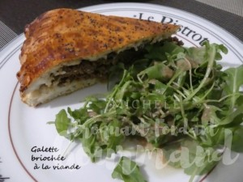 Pour 8 Croquants-Gourmands

La garniture :
- 1 oignon
- 1 grosse aubergine (400 g)
- 400 g de bœuf haché
- ½ càc de paprika
- ½ càc de cumin
- 35 g de concentré de tomate
- 100 g de comté râpé
- huile d'olive
- sel & poivre du moulin
Émincer finement l'oignon et couper l'aubergine en gros tronçons.
Les faire revenir dans un filet d'huile chaude pendant une dizaine de minutes
en remuant doucement pour ne pas écraser les aubergines.
Lorsque l'aubergine est tendre, rajouter un demi-verre d'eau,
la viande hachée, les épices et le concentré de tomate.
Bien remuer et laisser cuire le temps que la viande dore.
Hors du feu, ajouter le fromage râpé.
Saler, poivrer et laisser refroidir.

La pâte briochée :
- 1 càc de sel (5 g)
- 225 g de lait
- 1 œuf
- 420 g de farine
- 5 g de levure sèche de boulanger
- 1 càs d'origan séché
- 1 càc de sucre en poudre
- 25 g de beurre
Mettre dans la cuve de la Map, le sel, le lait et l'œuf.
Couvrir avec la farine dans laquelle on cache la levure.
Saupoudrer avec l'origan, le sucre.
Déposer le beurre en parcelles.
Lancer le programme "pâte" jusqu'au bout (1h20).

Le façonnage et la cuisson :
- 1 jaune d'œuf
- graines de pavot
1 plaque de cuisson de 30 cm de Ø
Préchauffage du four à 180°C
Partager la pâte en deux et étaler 2 disques de la taille de la plaque.
Poser le premier disque sur la plaque.
Étaler la garniture à la viande.
Déposer le second disque et souder les bords bien soigneusement.
Badigeonner de jaune d'œuf délayé dans une cuillerée d'eau.
Laisser reposer 30 minutes.
Badigeonner d'œuf encore une fois et saupoudrer de graines de pavot.
Enfourner pour environ 40 minutes.
Servir chaud ou tiède avec une salade.

